TATABÁNYAI MAGVETŐ
„Íme, kiment a magvető vetni” (Márk evangéliuma 4:3)
„…a mag sarjad és nő…” (Márk evangéliuma 4:27)
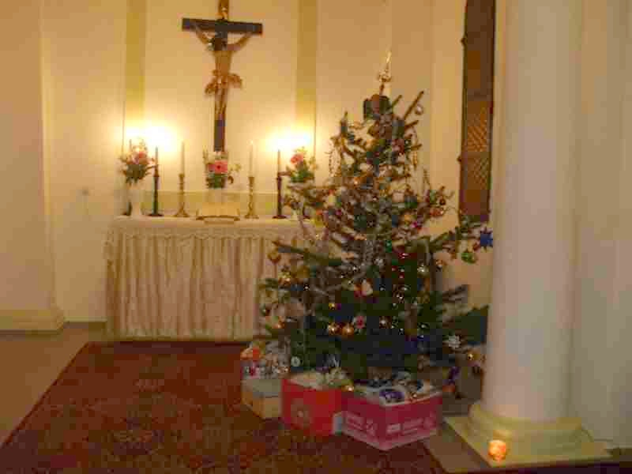

Elhangzott a Tatabányai Evangélikus Egyházközségben Karácsony estjének istentiszteletén, 2012. december 24.-én Schermann Gábor lelkész, gyülekezeti tagok és köztük a Gitáros Énekcsoportja szolgálatával.*

Kezdő ének: – Gitáros Énekcsoport
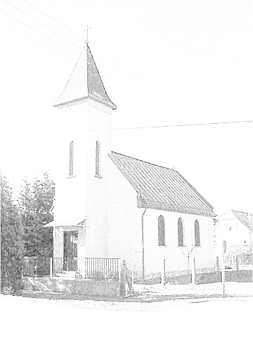
Ádventi hírnök, friss fenyő ág
lobog az első gyertyaláng.
Karácsonyt várva lázban a föld,
isteni gyermeket köszönt.
Ujjong a szívünk, dalra gyúl,
nincs már messze az Úr!

Ádventi hírnök, friss fenyő ág
lobog már két kis gyertyaláng
Karácsonyt várva lázban a föld,
isteni gyermeket köszönt.
Ujjong a szívünk, dalra gyúl,
nincs már messze az Úr!

Ádventi hírnök, friss fenyő ág
lobog már három gyertyaláng

Karácsonyt várva lázban a föld,
isteni gyermeket köszönt.
Ujjong a szívünk, dalra gyúl,
nincs már messze az Úr!
Ádventi hírnök, friss fenyő ág
lobog már négy szép gyertyaláng
Karácsonyt várva lázban a föld,
isteni gyermeket köszönt.
Ujjong a szívünk, dalra gyúl,
nincs már messze az Úr!
Lukács evangéliuma 2,8-12:
Götzel Andrea:
Pásztorok tanyáztak azon a vidéken a szabad ég alatt, és őrködtek éjszaka a nyájuk mellett. És az Úr angyala megjelent nekik, körülragyogta őket az Úr dicsősége, és nagy félelem vett erőt rajtuk. Az angyal pedig ezt mondta nekik:
Juhász Dénes: Ne féljetek, mert íme, hirdetek nektek nagy örömet, amely az egész nép öröme lesz: Üdvözítő született ma nektek, aki az Úr Krisztus, a Dávid városában. A jel pedig ez lesz számotokra: találtok egy kisgyermeket, aki bepólyálva fekszik a jászolban.

Vers: Szilágyi Domokos és Karinthy Frigyes részletek
Sümegi Mirjam:
Mint szomjazónak a pohár víz,
Úgy kell mindig e kis melegség,
Hisz arra született az ember,
Hogy szeressen és szeressék.

Kemény Veronika:
Kicsiny kunyhóban szeretet,
Szeressétek a gyermeket,
E szent karácsony ünnepén
Önöknek ezt kivánom én.

Ének: 150 (Luther Márton 1483-1546 – Luther Márton 1483-1546)
1. Mennyből jövök most hozzátok. Jó hírt mondok, jer, halljátok, Mert nagy örömöt hirdetek, Méltán ujjong ma szívetek. – 2. A Megtartó ma született, Ég-föld örül ma veletek. Egy ártatlan kis csecsemő, Egész világ üdve lesz ő. – 3. Ez Krisztus, Isten szent Fia, Ki mennyből jött a földre ma. Ő üdvözít, ő törli el Világ bűnét szent vérivel. – 4. Mit sok ezer szív kérve kért, Mit Isten régen megígért, Ő hozza, tőle nyerheted Az üdvöt, örök életet. – 5. Ráismertek, ez a jele: Kemény jászol fekvőhelye, És szegénység a bölcsője, Bár világ Üdvözítője. – 6. Ó jertek, mi is örvendjünk, A pásztorokkal bemenjünk, Hogy lássuk, mit ad Istenünk Ő szent Fiában minekünk. – 7. Nyílj meg szívem, fogadd be őt, Az áldott égi csecsemőt, Ki e világ üdvére jött! Borulj le jászola előtt!

Máté evangéliuma 1,20b-23:
Schermann Áron: József, Dávid fia, ne félj magadhoz venni feleségedet, Máriát, mert ami benne fogant, az a Szentlélektől van. Fiút fog szülni, akit nevezz el Jézusnak, mert ő szabadítja meg népét bűneiből.
Tasche René: Mindez pedig azért történt, hogy beteljesedjék, amit az Úr mondott a próféta által: Íme, a szűz fogan méhében, fiút szül, akit Immánuelnek neveznek – ami azt jelenti: Velünk az Isten.

Ének: Adventi dal
Schermann Tilla:
Megjövendölve volt régen,
Föl is tündöklött az égen,
Hogy születék egy szűztől,
Fogan a Szentlélektől.

Mária ezt nem gondolta,
Hogy neki az Úr angyala
Ezen igéket mondja:
Üdvözlégy, Szűz Mária!

Próféták könyvét forgatta,
Amidőn az Úr angyala
Ezen igéket mondta:
Üdvözlégy, Szűz Mária!

1. Korinthusi levél 13,4-10
Juhász Orsolya:
A szeretet türelmes, jóságos; a szeretet nem irigykedik, a szeretet nem kérkedik, nem fuvalkodik fel. Nem viselkedik bántóan, nem keresi a maga hasznát, nem gerjed haragra, nem rója fel a rosszat. Nem örül a hamisságnak, de együtt örül az igazsággal. Mindent elfedez, mindent hisz, mindent remél, mindent eltűr. A szeretet soha el nem múlik. De legyen bár prófétálás: el fog töröltetni; legyen nyelveken való szólás: meg fog szűnni; legyen ismeret: el fog töröltetni. Mert töredékes az ismeretünk és töredékes a prófétálásunk. Amikor pedig eljön a tökéletes, eltöröltetik a töredékes.

Ének: – Gitáros Énekcsoport

Az égbolt megnyílik, angyalkórus énekel,
Zeng az örömhír, hozzánk Jézus jött ma el.
Gyere, énekelj most velünk, mert Fiút küldött az Úr nekünk, énekelj velünk!
Gyere, énekelj most velünk, mert Fiút küldött az Úr nekünk, énekelj velünk!

A vén Föld most örül, ezer csillag felragyog,
Leborul a napkorong és térdet hajt a Hold.
Gyere, énekelj most velünk, mert Fiút küldött az Úr nekünk, énekelj velünk!
Gyere, énekelj most velünk, mert Fiút küldött az Úr nekünk, énekelj velünk!

A jászol fényei oszlassák sötét gondjaid!
A világ népei hallják a béke hangjait!
Gyere, énekelj most velünk, mert Fiút küldött az Úr nekünk, énekelj velünk!
Gyere, énekelj most velünk, mert Fiút küldött az Úr nekünk, énekelj velünk

Szikora Mária bizonyságtétele:
Nem tudom azt, hogy hova tartozom, de én is betérek oda, ahova Ti is. Engedjétek meg nekem, hogy lerójam minden bűnömet. Engedjétek meg nekem, hogy külön megköszönjem az evangéliumnak és Schermann Gábornak azt, amit értem, tettek, amit értünk tettek. Hogy ma ünnepelhetünk. Ünnep a számotokra mai nap, és nekünk is különleges a mai nap. Szeretnék mindenkinek nagyon-nagy köszönetet mondani.
Nem vagyok tökéletes, követek el hibákat, de ha azt mondom, hogy sajnálom, azt úgy is gondolom. A szeretet nem azért van, azért mert megfizethetetlen. Adjon az Isten mindenkinek! Fogadja el!
Kívánok mindenkinek áldott, békés Karácsonyt. És ne felejtsétek el azt, hogy az igazi csoda abban rejlik, hogy minél többet osztunk meg másokkal, annál gazdagabbak leszünk.
Az Isten legyen Veletek!

Rajzfilm: http://www.animationworks.nl/penguins-christmas-2004/

Igehirdetés:
Hadd emeljek ki egy mondatot abból, amit az előbb Marcsi mondott: A szeretet nem azért van ingyen, mert értéktelen, hanem mert megfizethetetlen. És még egy mondatot idézek egy osztrák írótól: Ha veszel, megtelik a kezed - ha adsz, megtelik a szíved. - Azt mondják: ennek, a soha el nem múló szeretetnek az ünnepét üljük.

Hadd olvassam el, minek az ünnepét üljük? Pál apostol Római levelének az első hét versében így szól hozzánk:
Pál, Krisztus Jézus szolgája, elhívott apostol, akit az Isten kiválasztott arra, hogy hirdesse evangéliumát, amelyet prófétái által a szent iratokban előre megígért. Az ő Fiáról szól ez az evangélium, aki test szerint Dávid utódaitól származott, a Szentlélek szerint pedig a halottak közül való feltámadásával Isten hatalmas Fiának bizonyult. Ez a Jézus Krisztus a mi Urunk, aki által kegyelmet és apostolságot kaptunk arra, hogy az ő nevéért hitre és engedelmességre hívjunk fel minden népet: akik közé tartoztok ti is, mint Jézus Krisztus elhívottai. Mindazoknak Rómában, akik az Isten szerettei, akiket ő elhívott és megszentelt: Kegyelem néktek és békesség Istentől, a mi Atyánktól, és az Úr Jézus Krisztustól. - Ámen.

Tegnap délelőtt itt az istentiszteleten megpróbáltam megkérdezni az idei Karácsonytól, mit várhatunk tőle? Azt felelte: semmi többet, mint amit Jézus Krisztus emberré lételével nekünk adott. Azt, amit Isten eltervezett, megígért és megtett velünk.

Tehát az Isten Fiáról szól ez az ünnep. Mert szeretetet megpróbálhatunk adni, és ez gyönyörű dolog. De a legnagyobb szeretet az, amit kapunk. Azt mondják: jobb adni, mint kapni! Eddig – talán úgy tűnt – én is ezt mondtam. Talán úgy tűnt: Marcsi is ezt mondta. - De nem így van. Sokkal jobb kapni, mint adni. Mert a szeretet csak kapni tud, az igazi. Erről a kapott szeretetről szól ez az ünnep.

Kaptatok szeretetet? - Kaptunk szeretetet. Bőséggel, megrázott, megtetézett mértékkel adott az Isten szeretetet. Ezt az ajándékot, az Ő Fiát nyújtotta át nekünk az Isten szeretetből.

Ezért méltatja saját magát Pál apostol, és méltatjuk mi magunkat, ez a közösség, Isten egész népe, az összes tanítvány, Isten minden gyermeke szerte a világon, hogy hitre és engedelmességre hívjunk föl mindenkit. Vagyis közösségre az Istennel ebben az Ő szeretetében.

Ne félj! - mondja lépten-nyomon nekünk az Isten szava. Aki a Mindenség teremtője belelépett ebbe a szűkös emberéletbe. Nem azért, mert valaki ezt neki előírta, és nem azért, mert ennek így kellett lennie,- hanem azért, mert szeret. Csak azért, hogy velünk kapcsolatba kerüljön.
A kapott szeretet a legnagyobb. Erről szól az Isten evangéliuma, amelyet szeretnénk élni, hirdetni és mindenkinek elmondani.

Imádkozzunk:
Urunk, aki gyermekké lettél, keresztre feszített bűnözővé lettél, értünk váltsággá lettél, nyisd meg a szívünket szereteted előtt, hogy részesei legyünk annak a csodának, amit létrehoztál országodnak, közösségednek, és tudjunk hálát adni együtt mindazért, amit Tőled kaptunk. Kérünk Téged azzal az imádsággal, azokkal a szavakkal, amelyeket elmondunk Neked napról-napra, a Tőled tanult szavakkal: Mi Atyánk, aki a mennyekben vagy, szenteltessék meg a Te neved, jöjjön el a Te országod, legyen meg a Te akaratod, amint a mennyben, úgy a földön is. Mindennapi kenyerünket add meg nekünk ma, és bocsásd meg vétkeinket, miképpen mi is megbocsátunk az ellenünk vétkezőknek. És ne vígy minket kísértésbe, de szabadíts meg a gonosztól, mert tiéd az ország, a hatalom és a dicsőség mindörökké. Ámen.

Ének: 167 (Mohr József 1792-1848, osztrák - Gruber F. X. 1787-1863)
1. Csendes éj! Tiszta, szent éj! Mindenek álma mély. Nincs fent más, csak a drága, szent pár, Várja, gyermeke alszik-e már. Szent Fiú, aludjál, Szent Fiú aludjál! - 2. Csendes éj! Tiszta, szent éj! Angyalok hangja kél. Halld a mennyei halleluját, Szerte hirdeti drága szavát: Krisztus megszületett, Krisztus megszületett!- 3. Csendes éj! Tiszta, szent éj! Szív örülj, higgy, remélj! Isten szent Fia jött ma hozzád, Békét, életet és reményt ád. Krisztus megszabadít, Krisztus megszabadít!

Vegyétek most az áldást: Isten népe! Áldjon meg téged az ÚR, és őrizzen meg téged. Ragyogtassa rád az ÚR az ő arcát, és könyörüljön rajtad. Fordítsa feléd az ÚR az ő arcát, és adjon neked békességet. Ámen.

Isten kegyelmes szeretete őrizzen és áldjon mindannyiunkat, tartson meg bennünket addig, amíg jónak látja, és adjon békességet mindannyíunknak.

*A szóban elhangzott istentisztelet felvételről rögzített szövege, mely nem tartalmazza a non-verbális összetevőket.

Az énekek és a liturgia kottáit a „Digitális evangélikus énekeskönyv”-ben (enekeskonyv.lutheran.hu honlapon), valamint az Evangélikus Énekeskönyvben lehet megkeresni, megtalálni.

A MAGVETŐ és a korábbi MAGVETŐ-k a Gyülekezet tatabanya.lutheran.hu honlapján találhatók meg, ahol még további hasznos információk is vannak

Az 1. oldali vízjelen a Tatabányai Evangélikus Gyülekezet temploma látható.

Az igehirdetés szövegkiemelései az Íródeáktól származnak.

